 |  |  |  |  |  |  | F  TG/213/2(proj.6)  ORIGINAL : anglais  DATE : 2012-09-03
UNION INTERNATIONALE POUR LA PROTECTION DES OBTENTIONS VÉGÉTALES
Genève
 |  |  | projet
 |  | ORCHIDÉE PAPILLON  Code UPOV : PHALE  Phalaenopsis Blume |  |  | *

PRINCIPES DIRECTEURS

POUR LA CONDUITE DE L’EXAMEN

DE LA DISTINCTION, DE L’HOMOGÉNÉITÉ ET DE LA STABILITÉ

établis par un expert des Pays-Bas

pour examen par le
Comité de rédaction élargi à sa réunion

qui se tiendra à Genève les 9 et 10 janvier 2013

Autres noms communs :*

nom botanique | anglais | français | allemand | espagnol
Phalaenopsis Blume | Moth Orchid | Orchidée papillon | Phalaenopsis, Schmetterlingsorchidee | Phalaenopsis

Ces principes directeurs (“principes directeurs d’examen”) visent à approfondir les principes énoncés dans l’introduction générale (document TG/1/3) et dans les documents TGP qui s’y rapportent afin de donner des indications concrètes détaillées pour l’harmonisation de l’examen de la distinction, de l’homogénéité et de la stabilité (DHS) et, en particulier, à identifier des caractères convenant à l’examen DHS et à la production de descriptions variétales harmonisées.

DOCUMENTS CONNEXES

Ces principes directeurs d’examen doivent être interprétés en relation avec l’introduction générale et les documents TGP qui s’y rapportent.
SOMMAIRE PAGE

1. Objet de ces principes directeurs d’examen 3
2. Matériel requis 3
3. Méthode d’examen 3
3.1 Nombre de cycles de végétation 3
3.2 Lieu des essais 3
3.3 Conditions relatives à la conduite de l’examen 3
3.4 Protocole d’essai 3
3.5 Essais supplémentaires 3
4. Examen de la distinction, de l’homogénéité et de la stabilité 4
4.1 Distinction 4
4.2 Homogénéité 5
4.3 Stabilité 5
5. Groupement des variétés et organisation des essais en culture 5
6. Introduction du tableau des caractères 6
6.1 Catégories de caractères 6
6.2 Niveaux d’expression et notes correspondantes 6
6.3 Types d’expression 7
6.4 Variétés indiquées à titre d’exemples 7
6.5 Légende 7
7. Table of Characteristics/Tableau des caractères/Merkmalstabelle/Tabla de caracteres 8
8. Explications du tableau des caractères 22
8.1 Explications portant sur plusieurs caractères 22
8.2 Explications portant sur certains caractères 22
9. Bibliographie 30
10. Questionnaire technique 31

Objet de ces principes directeurs d’examen

Ces principes directeurs d’examen s’appliquent à toutes les variétés de Phalaenopsis Blume.

Matériel requis

2.1 Les autorités compétentes décident de la quantité de matériel végétal nécessaire pour l’examen de la variété, de sa qualité ainsi que des dates et lieux d’envoi. Il appartient au demandeur qui soumet du matériel provenant d’un pays autre que celui où l’examen doit avoir lieu de s’assurer que toutes les formalités douanières ont été accomplies et que toutes les conditions phytosanitaires sont respectées.

2.2 Le matériel doit être fourni sous forme de plantes à bourgeons qui n’ont pas encore fleuri.

2.3 La quantité minimale de matériel végétal à fournir par le demandeur est de :

9 plantes.

2.4 Le matériel végétal doit être manifestement sain, vigoureux et indemne de tout parasite ou maladie importants.

2.5 Le matériel végétal ne doit pas avoir subi de traitement susceptible d’influer sur l’expression des caractères de la variété, sauf autorisation ou demande expresse des autorités compétentes. S’il a été traité, le traitement appliqué doit être indiqué en détail.

Méthode d’examen

3.1 Nombre de cycles de végétation

En règle générale, la durée minimale des essais doit être d’un seul cycle de végétation.

3.2 Lieu des essais

En règle générale, les essais doivent être conduits en un seul lieu. Pour les essais conduits dans plusieurs lieux, des indications figurent dans le document TGP/9, intitulé “Examen de la distinction”.

3.3 Conditions relatives à la conduite de l’examen

3.3.1 Les essais doivent être conduits dans des conditions assurant une croissance satisfaisante pour l’expression des caractères pertinents de la variété et pour la conduite de l’examen.

3.3.2 Étant donné les variations de la lumière solaire, les déterminations de la couleur avec un code de couleurs doivent être faites dans une enceinte avec une lumière artificielle ou au milieu de la journée, dans une pièce sans rayon de soleil direct. La distribution spectrale de la source de lumière artificielle doit être conforme à la norme CIE de la lumière du jour définie conventionnellement D 6.500 et rester dans les limites de tolérance du “British Standard 950”, partie I. Les déterminations doivent être faites en plaçant la partie de plante sur un fond de papier blanc. Le code de couleur et sa version doivent être indiqués dans la description variétale.

3.4 Protocole d’essai

3.4.1 Chaque essai doit être conçu de manière à porter au total sur 9 plantes au moins.

3.4.2 Les essais doivent être conçus de telle sorte que l’on puisse prélever des plantes ou parties de plantes pour effectuer des mesures ou des dénombrements sans nuire aux observations ultérieures qui doivent se poursuivre jusqu’à la fin de la période de végétation.

3.5 Essais supplémentaires

Des essais supplémentaires peuvent être établis pour l’observation de caractères pertinents.

Examen de la distinction, de l’homogénéité et de la stabilité

4.1 Distinction

4.1.1 Recommandations générales

Il est particulièrement important pour les utilisateurs de ces principes directeurs d’examen de consulter l’introduction générale avant toute décision quant à la distinction. Cependant, il conviendra de prêter une attention particulière aux points ci-après.

4.1.2 Différences reproductibles

Les différences observées entre les variétés peuvent être suffisamment nettes pour qu’un deuxième cycle de végétation ne soit pas nécessaire. En outre, dans certains cas, l’influence du milieu n’appelle pas plus d’un cycle de végétation pour s’assurer que les différences observées entre les variétés sont suffisamment reproductibles. L’un des moyens de s’assurer qu’une différence observée dans un caractère lors d’un essai en culture est suffisamment reproductible consiste à examiner le caractère au moyen de deux observations indépendantes au moins.

4.1.3 Différences nettes

La netteté de la différence entre deux variétés dépend de nombreux facteurs, et notamment du type d’expression du caractère examiné, selon qu’il s’agit d’un caractère qualitatif, un caractère quantitatif ou encore pseudo-qualitatif. Il est donc important que les utilisateurs de ces principes directeurs d’examen soient familiarisés avec les recommandations contenues dans l’introduction générale avant toute décision quant à la distinction.

4.1.4 Nombre de plantes ou parties de plantes à examiner

Sauf indication contraire, aux fins de la distinction, toutes les observations portant sur des plantes isolées doivent être effectuées sur 8 plantes ou des parties prélevées sur chacune de ces 8 plantes et toutes les autres observations doivent être effectuées sur la totalité des plantes de l’essai, sans tenir compte d’éventuelles plantes hors-type.

4.1.5 Méthode d’observation

La méthode recommandée pour l’observation du caractère aux fins de la distinction est indiquée par le code suivant dans la deuxième colonne du tableau des caractères (voir le document TGP/9 “Examen de la distinction”, section 4 “Observation des caractères”) :

MG : mensuration unique d’un ensemble de plantes ou de parties de plantes
MS : mensuration d’un certain nombre de plantes isolées ou de parties de plantes
VG : évaluation visuelle fondée sur une seule observation faite sur un ensemble de plantes ou de parties de plantes
VS : évaluation visuelle fondée sur l’observation d’un certain nombre de plantes isolées ou de parties de plantes

Type d’observation : visuelle (V) ou mesure (M)

L’observation “visuelle” (V) est une observation fondée sur le jugement de l’expert. Aux fins du présent document, on entend par observation “visuelle” les observations sensorielles des experts et cela inclut donc aussi l’odorat, le goût et le toucher. Entrent également dans cette catégorie les observations pour lesquelles l’expert utilise des références (diagrammes, variétés indiquées à titre d’exemples, comparaison deux à deux) ou des chartes (chartes de couleur). La mesure (M) est une observation objective en fonction d’une échelle graphique linéaire, effectuée à l’aide d’une règle, d’une balance, d’un colorimètre, de dates, d’un dénombrement, etc.

Type de notation : pour un ensemble de plantes (G) ou des plantes isolées (S)
Aux fins de l’examen de la distinction, les observations peuvent donner lieu à une notation globale pour un ensemble de plantes ou parties de plantes (G), ou à des notations pour un certain nombre de plantes ou parties de plantes isolées (S). Dans la plupart des cas, la lettre “G” correspond à une notation globale par variété et il n’est pas possible, ni nécessaire, de recourir à des méthodes statistiques pour évaluer la distinction.

Lorsque plusieurs méthodes d’observation du caractère sont indiquées dans le tableau des caractères (p. ex. VG/MG), des indications sur le choix d’une méthode adaptée figurent à la section 4.2 du document TGP/9.

4.2 Homogénéité

4.2.1 Il est particulièrement important pour les utilisateurs de ces principes directeurs d’examen de consulter l’introduction générale avant toute décision quant à l’homogénéité. Cependant, il conviendra de prêter une attention particulière aux points ci-après.

4.2.2 Pour l’évaluation de l’homogénéité, il faut appliquer une norme de population de 1% et une probabilité d’acceptation d’au moins 95%. Dans le cas d’un échantillon de 9 plantes, 1 plante hors-type est tolérée.

4.3 Stabilité

4.3.1 Dans la pratique, il n’est pas d’usage d’effectuer des essais de stabilité dont les résultats apportent la même certitude que l’examen de la distinction ou de l’homogénéité. L’expérience montre cependant que, dans le cas de nombreux types de variétés, lorsqu’une variété s’est révélée homogène, elle peut aussi être considérée comme stable.

4.3.2 Lorsqu’il y a lieu, ou en cas de doute, la stabilité peut être évaluée plus précisément en examinant un nouveau matériel végétal, afin de vérifier qu’il présente les mêmes caractères que le matériel fourni initialement.

Groupement des variétés et organisation des essais en culture

5.1 Pour sélectionner les variétés notoirement connues à cultiver lors des essais avec la variété candidate et déterminer comment diviser en groupes ces variétés pour faciliter la détermination de la distinction, il est utile d’utiliser des caractères de groupement.

5.2 Les caractères de groupement sont ceux dont les niveaux d’expression observés, même dans différents sites, peuvent être utilisés, soit individuellement soit avec d’autres caractères de même nature, a) pour sélectionner des variétés notoirement connues susceptibles d’être exclues de l’essai en culture pratiqué pour l’examen de la distinction et b) pour organiser l’essai en culture de telle sorte que les variétés voisines soient regroupées.

5.3 Il a été convenu de l’utilité des caractères ci-après pour le groupement des variétés :

a) Plante : longueur (caractère 1)
- Feuille : panachure (caractère 10)
- Feuille : taches sur la face supérieure (caractère 11)
- Fleur : largeur en vue de face (caractère 22)
- Pétale : couleur de fond de la face supérieure (caractère 58) selon les groupes suivants :
Gr. 1 : blanc
Gr. 2 : jaune
Gr. 3 : vert
Gr. 4 : orange
Gr. 5 : rouge
Gr. 6 : violet
Gr. 7 : rouge pourpre
Gr. 8 : pourpre
Gr. 9 : brun
- Pétale : couleur du lavis (si présent) (caractère 59) selon les groupes suivants :
Gr. 1 : jaune
Gr. 2 : vert
Gr. 3 : orange
Gr. 4 : rouge
Gr. 5 : violet
Gr. 6 : rouge pourpre
Gr. 7 : pourpre
Gr. 8 : brun
- Pétale : nombre de taches (caractère 61)
- Pétale : nombre de stries (caractère 64)
- Pétale : densité de réticulation (caractère 66)

5.4 Des conseils relatifs à l’utilisation des caractères de groupement dans la procédure d’examen de la distinction figurent dans l’introduction générale et le document TGP/9 “Examen de la distinction”.

Introduction du tableau des caractères

6.1 Catégories de caractères

6.1.1 Caractères standard figurant dans les principes directeurs d’examen

Les caractères standard figurant dans les principes directeurs d’examen sont ceux qui sont admis par l’UPOV en vue de l’examen DHS et parmi lesquels les membres de l’Union peuvent choisir ceux qui sont adaptés à leurs besoins particuliers.

6.1.2 Caractères avec astérisque

Les caractères avec astérisque (signalés par un *) sont des caractères figurant dans les principes directeurs d’examen qui sont importants pour l’harmonisation internationale des descriptions variétales : ils doivent toujours être pris en considération dans l’examen DHS et être inclus dans la description variétale par tous les membres de l’Union, sauf lorsque cela est impossible compte tenu du niveau d’expression d’un caractère précédent ou des conditions de milieu régionales.

6.2 Niveaux d’expression et notes correspondantes

6.2.1 Des niveaux d’expression sont indiqués pour chaque caractère afin de définir le caractère et d’harmoniser les descriptions. Pour faciliter la consignation des données ainsi que l’établissement et l’échange des descriptions, à chaque niveau d’expression est attribuée une note exprimée par un chiffre.

6.2.2 Dans le cas de caractères qualitatifs et pseudo-qualitatifs (voir le chapitre 6.3), tous les niveaux d’expression pertinents sont présentés dans le caractère. Toutefois, dans le cas de caractères quantitatifs ayant cinq niveaux ou davantage, une échelle abrégée peut être utilisée afin de réduire la taille du tableau des caractères. Par exemple, dans le cas d’un caractère quantitatif comprenant neuf niveaux d’expression, la présentation des niveaux d’expression dans les principes directeurs d’examen peut être abrégée de la manière suivante :

Niveau | Note
petit | 3
moyen | 5
grand | 7

Toutefois, il convient de noter que les neuf niveaux d’expression ci-après existent pour décrire les variétés et qu’ils doivent être utilisés selon que de besoin :

Niveau | Note
très petit | 1
très petit à petit | 2
petit | 3
petit à moyen | 4
moyen | 5
moyen à grand | 6
grand | 7
grand à très grand | 8
très grand | 9

6.2.3 Des précisions concernant la présentation des niveaux d’expression et des notes figurent dans le document TGP/7 “Élaboration des principes directeurs d’examen”.

6.3 Types d’expression

Une explication des types d’expression des caractères (caractères qualitatifs, quantitatifs et pseudo-qualitatifs) est donnée dans l’introduction générale.

6.4 Variétés indiquées à titre d’exemples

Au besoin, des variétés sont indiquées à titre d’exemples afin de mieux définir les niveaux d’expression d’un caractère.

6.5 Légende

(*) Caractère avec astérisque – voir le chapitre 6.1.2

QL Caractère qualitatif – voir le chapitre 6.3
QN Caractère quantitatif – voir le chapitre 6.3
PQ Caractère pseudo-qualitatif – voir le chapitre 6.3

MG, MS, VG, VS – voir le chapitre 4.1.5

(a)-(c) Voir les explications du tableau des caractères au chapitre 8.1

(+) Voir les explications du tableau des caractères au chapitre 8.2.

Table of Characteristics/Tableau des caractères/Merkmalstabelle/Tabla de caracteres

 |  | English | français | deutsch | español | Example Varieties  Exemples  Beispielssorten  Variedades ejemplo | Note/  Nota
1.  (*)  (+) | VG/ MS | Plant: length | Plante : longueur | Pflanze: Länge | Planta: longitud
QN | (a) | short | courte | kurz | baja | Phalboezeq | 3
 |  | medium | moyenne | mittel | media | Phalpnizok, Red Eye | 5
 |  | long | longue | lang | larga | Figaro, Puccini | 7
2.  (*) | VG/ MS | Plant: number of inflorescences | Plante : nombre d’inflorescences | Pflanze: Anzahl der Blütenstände | Planta: número de inflorescencias
QN | (a) | only one | une seulement | nur ein | sólo una | T-Rex | 1
 |  | one or two | une ou deux | ein oder zwei | una o dos |  | 2
 |  | only two | deux seulement | nur zwei | sólo dos | Mathilde | 3
 |  | two or three | deux ou trois | zwei oder drei | dos o tres |  | 4
 |  | only three | trois seulement | nur drei | sólo tres | SIO0020 | 5
 |  | more than three | plus de trois | mehr als drei | más de tres | Phalbuwak | 6
3. | VG/ MS | Leaf: length | Feuille : longueur | Blatt: Länge | Hoja: longitud
QN | (a) | short | courte | kurz | corta | Phalbexi, SOGO F1384,  Taida Black Leopard | 3
 | (b) | medium | moyenne | mittel | media | Puccini, Zhen Yu 5707 | 5
 |  | long | longue | lang | larga | Corneille | 7
4. | VG/ MS | Leaf: width | Feuille : largeur | Blatt: Breite | Hoja: anchura
QN | (a) | narrow | étroite | schmal | estrecha | SOGO Fairyland | 3
 | (b) | medium | moyenne | mittel | media | Mrs Brown, SOGO F-1442 | 5
 |  | broad | large | breit | ancha | Moonwalker | 7
5.  (+) | VG/ MS | Leaf: ratio length/width | Feuille : rapport longueur/largeur | Blatt: Verhältnis Länge/Breite | Hoja: relación longitud/anchura
QN | (a) | slightly elongated | légèrement allongée | leicht langgezogen | ligeramente alargada | SOGO F2006 | 1
 | (b) | moderately elongated | moyennement allongée | mäßig langgezogen | moderadamente alargada | Phalmache | 2
 |  | very elongated | très allongée | stark langgezogen | muy alargada |  | 3
6.  (+) | VG/ MS | Leaf: position of broadest part | Feuille : position de la partie la plus large | Blatt: Position der breitesten Stelle | Hoja: posición de la parte más ancha
QN | (a) | towards base | vers la base | zur Basis hin | hacia la base |  | 1
 | (b) | at middle | au milieu | in der Mitte | en el medio | Aïda | 2
 |  | towards apex | vers le sommet | zur Spitze hin | hacia el ápice | Lollypop, Trivium | 3
7.  (+) | VG | Leaf: shape of apex | Feuille : forme du sommet | Blatt: Form der Spitze | Hoja: forma del ápice
PQ | (a) | acute | aigu | spitz | agudo | SOGO Fairyland,  SOGO F-1016 | 1
 | (b) | obtuse | obtus | stumpf | obtuso | An Ching Green Apple,  Mrs Brown, | 2
 |  | emarginate | émarginé | eingekerbt | emarginado | Fire Fox,  Happy Sheena Kirara’ | 3
8. | VG/ MS | Leaf: symmetry of apex | Feuille : symétrie du sommet | Blatt: Symmetrie der Spitze | Hoja: simetría del ápice
QN | (a) | symmetric or slightly asymmetric | symétrique ou légèrement asymétrique | symmetrisch oder leicht asymmetrisch | simétrico o ligeramente asimétrico | Symphony | 1
 | (b) | moderately asymmetric | moyennement asymétrique | mäßig asymmetrisch | moderadamente asimétrico | SOGO Fairyland,  SOGO F-688 | 2
 |  | strongly asymmetric | fortement asymétrique | stark asymmetrisch | fuertemente asimétrico |  | 3
9. | VG/ MS | Leaf: attitude | Feuille : port | Blatt: Stellung | Hoja: porte
QN | (a) | semi-erect | demi-dressé | halbaufrecht | semierecta | Phalbnizok,  SOGO Yukidan‚v3’ | 3
 | (b) | horizontal | horizontal | waagerecht | horizontal | Pink Butterfly, Symphony | 5
 |  | semi-drooping | demi-retombant | halbüberhängend | semicolgante | Moonwalker, N16’,  Tai Lin Lady | 7
10.  (*) | VG | Leaf: variegation | Feuille : panachure | Blatt: Panaschierung | Hoja: variegación
QL | (a) | absent | absente | fehlend | ausente | Symphony | 1
 | (b) | present | présente | vorhanden | presente | SOGO F2806 | 9
11.  (*) | VG | Leaf: spots on upper side | Feuille : taches sur la face supérieure | Blatt: Flecken auf der Oberseite | Hoja: manchas en el haz
QL | (a) | absent | absentes | fehlend | ausentes | SOGO Fairyland,  Sunrise Beautiful Girl | 1
 | (b) | present | présentes | vorhanden | presentes | Phalnasxu, SOGO F-1320 | 9
12.  (+) | VG | Leaf: main color of upper side | Feuille: couleur principale de la face supérieure | Blatt: Hauptfarbe der Oberseite | Hoja: color principal del haz
PQ | (a) | yellowish green | vert jaunâtre | gelblichgrün | verde amarillento | Phalapek | 1
 | (b) | light green | vert clair | hellgrün | verde claro | King Car Hebe, Vivaldi | 2
 |  | medium green | vert moyen | mittelgrün | verde medio | Symphony, Torce N92 | 3
 |  | dark green | vert foncé | dunkelgrün | verde oscuro | Puccini | 4
13. | VG/ MS | Leaf: anthocyanin coloration of upper side | Feuille : pigmentation anthocyanique de la face supérieure | Blatt: Anthocyanfärbung der Oberseite | Hoja: pigmentación antociánica del haz
QN | (a) | absent or very weak | absente ou très faible | fehlend oder sehr gering | ausente o muy débil | Mrs Brown | 1
 | (b) | weak | faible | gering | débil | Phalcoqeo | 3
 |  | medium | moyenne | mittel | media | Memories | 5
 |  | strong | forte | stark | fuerte | Phalaguc | 7
 |  | very strong | tres forte | sehr stark | muy fuerte |  | 9
14.  (*)  (+) | VG | Inflorescence: type | Inflorescence : type | Blütenstand: Typ | Inflorescencia: tipo
QL | (a) | single flowered | à fleur simple | einfach | flor única |  | 1
 |  | raceme | grappe | traubenartig | racimo | Puccini | 2
 |  | panicle | panicule | rispenartig | panícula | SOGO Fairyland | 3
15.  (+) | VG/ MS | Inflorescence: length of flowering part | Inflorescence : longueur de la partie florale | Blütenstand: Länge des blühenden Teils | Inflorescencia: longitud de la parte en floración
QN | (a) | short | courte | kurz | corta | Mrs Brown | 3
 |  | medium | moyenne | mittel | media | Puccini | 5
 |  | long | longue | lang | larga | Pinnacle | 7
16. | VG/ MS | Excluding varieties with inflorescence type: single flowered: Inflorescence: number of flowers | Non compris les variétés avec inflorescence : type : à fleur simple : Inflorescence : nombre de fleurs | Ohne Sorten mit Blütenstand: Typ: einfach: Blütenstand: Anzahl Blüten | Excluidas las variedades con tipo de inflorescencia: flor única: Inflorescencia: número de flores
QN | (a) | few | petit | gering | bajo | Puccini | 3
 |  | medium | moyen | mittel | medio | Alabaster | 5
 |  | many | grand | groß | alto | SOGO Fairyland | 7
17. | VG/ MS | Peduncle: length | Pédoncule : longueur | Blütenstiel: Länge | Pedúnculo: longitud
QN | (a) | short | court | kurz | corto | SOGO F1567 | 3
 |  | medium | moyen | mittel | medio | Phaltulen, SOGO F-2451 | 5
 |  | long | long | lang | largo | Puccini | 7
18.  (+) | VG/ MS | Peduncle: thickness | Pédoncule : épaisseur | Blütenstiel: Dicke | Pedúnculo: grosor
QN | (a) | thin | fin | dünn | delgado | Phaladadel | 1
 |  | medium | moyen | mittel | medio | Moonwalker | 2
 |  | thick | épais | dick | grueso | Queen of Hearts | 3
19. | VG | Peduncle: anthocyanin coloration | Pédoncule : pigmentation anthocyanique | Blütenstiel: Anthocyanfärbung | Pedúnculo: pigmentación antociánica
QN | (a) | absent or weak | absente | fehlend oder gering | ausente o débil | Phaltulen | 1
 |  | medium | moyenne | mittel | media |  | 3
 |  | strong | présente | stark | fuerte | Mrs Brown | 5
20.  (+) | VG | Flower: shape in lateral view | Fleur : forme en vue latérale | Blüte: Form in Seitenansicht | Flor: forma en vista lateral
PQ | (c) | concave | concave | konkav | cóncava | SOGO Fairyland | 1
 |  | flat | plate | flach | plana | Phalboezeq | 2
 |  | convex | convexe | konvex | convexa | Mrs Brown | 3
21.  (*)  (+) | VG/ MS | Flower: length in front view | Fleur : longueur en vue de face | Blüte: Länge in Frontansicht | Flor: longitud en vista frontal
QN | (c) | very short | très courte | sehr kurz | muy corta |  | 1
 |  | short | courte | kurz | corta | Mrs. Brown | 3
 |  | medium | moyen | mittel | media | Phaladadel | 5
 |  | long | longue | lang | larga | Phalbobol | 7
 |  | very long | très longue | sehr lang | muy larga | Cygnus Renaissance | 9
22.  (*)  (+) | VG/ MS | Flower: width in front view | Fleur : largeur en vue de face | Blüte: Breite in Frontansicht | Flor: anchura en vista frontal
QN | (c) | very narrow | très étroite | sehr schmal | muy estrecha |  | 1
 |  | narrow | étroite | schmal | estrecha | Mrs Brown | 3
 |  | medium | moyenne | mittel | media | Beauty Sheena Rin Rin | 5
 |  | broad | large | breit | ancha | Phaladadel | 7
 |  | very broad | très large | sehr breit | muy ancha | Cygnus Renaissance | 9
23.  (+) | VG/ MS | Flower: arrangement of petals | Fleur : disposition des pétales | Blüte: Anordnung der Blütenblätter | Flor: disposición de los pétalos
QN | (c) | free | libres | freistehend | separados | Fire Fox, SOGO Fairyland | 1
 |  | touching | tangents | sich berührend | en contacto | Paloma | 2
 |  | overlapping | chevauchants | überlappend | solapados | Halcyon,  Tai Lin Lady ‚N16’ | 3
24. | VG/ MS | Flower: fragrance | Fleur : parfum | Blüte: Duft | Flor: fragancia
QN | (c) | absent or weak | absente ou faible | fehlend oder gering | ausente o débil | Lih Jiang Diamond,  SOGO Fairyland | 1
 |  | moderate | modéré | mäßig | moderada |  | 2
 |  | strong | fort | stark | fuerte | Sun Passat | 3
25. | VG/ MS | Dorsal sepal: length | Sépale dorsal : longueur | Dorsales Kelchblatt: Länge | Sépalo dorsal: longitud
QN | (c) | short | court | kurz | corto | Green Star | 3
 |  | medium | moyen | mittel | medio | Ever Spring Prince ‚75’, Phaladadel | 5
 |  | long | long | lang | largo | Hawaiien Dream,  Torce N92 | 7
26. | VG/ MS | Dorsal sepal: width | Sépale dorsal : largeur | Dorsales Kelchblatt: Breite | Sépalo dorsal: anchura
QN | (c) | narrow | étroit | schmal | estrecho | Green Star | 3
 |  | medium | moyen | mittel | medio | Happy Days, SOGO F-977 | 5
 |  | broad | large | breit | ancho | Paloma, Red Rose | 7
27. | VG/ MS | Dorsal sepal: ratio length/width | Sépale dorsal : rapport longueur/largeur | Dorsales Kelchblatt: Verhältnis Länge/Breite | Sépalo dorsal: relación longitud/anchura
QN | (c) | moderately compressed | moyennement comprimé | mäßig zusammengedrückt | moderadamente comprimido | Starbust | 3
 |  | medium | moyen | mittel | medio | Taisuco Anna | 5
 |  | moderately elongated | moyennement allongé | mäßig langgezogen | moderadamente alargado | Phalciny | 7
28. | VG/ MS | Dorsal sepal: position of broadest part | Sépale dorsal : position de la partie la plus large | Dorsales Kelchblatt: Position der breitesten Stelle | Sépalo dorsal: posición de la parte más ancha
QN | (c) | towards base | vers la base | zur Basis hin | hacia la base | Heavenly | 1
 |  | at middle | au milieu | in der Mitte | en el medio | Phalbipxip | 2
 |  | towards apex | vers le sommet | zur Spitze hin | hacia el ápice | Santa Clara | 3
29.  (+) | VG/ MS | Dorsal sepal: curvature of longitudinal axis | Sépale dorsal : courbure de l’axe longitudinal | Dorsales Kelchblatt: Biegung der Längsachse | Sépalo dorsal: curvatura del eje longitudinal
QN | (c) | incurving | incurvé | aufgebogen | curvado hacia arriba | Cuckoo, SOGO F-1016 | 1
 |  | straight | droit | gerade | recto | Mrs Brown, SOGO F-728 | 2
 |  | recurving | retombant | zurückgebogen | curvado hacia abajo | Paloma, Red Rose | 3
30.  (+) | VG/ MS | Dorsal sepal: shape in cross section | Sépale dorsal : forme en section transversale | Dorsales Kelchblatt: Form im Querschnitt | Sépalo dorsal: forma en la sección transversal
QN | (c) | concave | concave | konkav | cóncavo | SOGO Fairyland,  SOGO F-1016 | 1
 |  | straight | droit | gerade | recto | Hawaiien Dream,  SOGO F-728 | 2
 |  | convex | convexe | konvex | convexo | Moonwalker, Red Rose | 3
31. | VG | Dorsal sepal: twisting | Sépale dorsal : torsion | Dorsales Kelchblatt: Drehung | Sépalo dorsal: torsión
QL | (c) | absent | absente | fehlend | ausente | Red Pearl,  SOGO Fairyland | 1
 |  | present | présente | vorhanden | presente |  | 9
32. | VG/ MS | Dorsal sepal: undulation of margin | Sépale dorsal : ondulation du bord | Dorsales Kelchblatt: Randwellung | Sépalo dorsal: ondulación del borde
QN | (c) | absent or weak | absente ou faible | fehlend oder gering | ausente o débil | Color Butterfly, Phaladadel | 1
 |  | moderate | modérée | mäßig | moderada | Miss Saigon | 2
 |  | strong | forte | stark | fuerte |  | 3
33.  (*)  (+) | VG | Dorsal sepal: ground color of upper side | Sépale dorsal : couleur de fond de la face supérieure | Dorsales Kelchblatt: Grundfarbe der Oberseite | Sépalo dorsal: color de fondo del haz
PQ | (c) | RHS Colour Chart (indicate reference number) | Code RHS des couleurs (indiquer le numéro de référence) | RHS-Farbkarte (Nummer angeben) | Carta de colores RHS (indíquese el número de referencia)
34.  (*)  (+) | VG | Dorsal sepal: over color (if present) | Sépale dorsal : couleur du lavis (si présent) | Dorsales Kelchblatt: Deckfarbe (falls vorhanden) | Sépalo dorsal: color superficial (de haberlo)
PQ | (c) | RHS Colour Chart (indicate reference number) | Code RHS des couleurs (indiquer le numéro de référence) | RHS-Farbkarte (Nummer angeben) | Carta de colores RHS (indíquese el número de referencia)
35.  (*) | VG/ MS | Dorsal sepal: number of spots | Sépale dorsal : nombre de taches | Dorsales Kelchblatt: Anzahl Flecken | Sépalo dorsal: número de manchas
QN | (c) | none | aucun | keine | ninguno | Florina | 1
 |  | few | petit | gering | bajo | Paraheet | 3
 |  | medium | moyen | mittel | medio | Pebble Beach | 5
 |  | many | grand | groß | alto | PROV503GF | 7
36. | VG/ MS | Dorsal sepal: size of spots | Sépale dorsal : taille des taches | Dorsales Kelchblatt: Größe der Flecken | Sépalo dorsal: tamaño de las manchas
QN | (c) | small | petite | klein | pequeño | Phalelbe | 3
 |  | medium | moyenne | mittel | medio | Victory Song | 5
 |  | large | grande | groß | grande | Troubadour | 7
37. | VG | Dorsal sepal: color of spots | Sépale dorsal : couleur des taches | Dorsales Kelchblatt: Farbe der Flecken | Sépalo dorsal: color de las manchas
PQ | (c) | RHS Colour Chart (indicate reference number) | Code RHS des couleurs (indiquer le numéro de référence) | RHS-Farbkarte (Nummer angeben) | Carta de colores RHS (indíquese el número de referencia)
38.  (*) | VG/ MS | Dorsal sepal: number of stripes | Sépale dorsal : nombre de stries | Dorsales Kelchblatt: Anzahl Streifen | Sépalo dorsal: número de rayas
QN | (c) | none | aucun | keine | ninguno | Florina | 1
 |  | few | petit | gering | bajo |  | 3
 |  | medium | moyen | mittel | medio | Phalopixo | 5
 |  | many | grand | groß | alto | Taida Little Zebra | 7
39. | VG | Dorsal sepal: color of stripes | Sépale dorsal : couleur des stries | Dorsales Kelchblatt: Farbe der Streifen | Sépalo dorsal: color de las rayas
PQ | (c) | RHS Colour Chart (indicate reference number) | Code RHS des couleurs (indiquer le numéro de référence) | RHS-Farbkarte (Nummer angeben) | Carta de colores RHS (indíquese el número de referencia)
40.  (*) | VG/ MS | Dorsal sepal: density of netting | Sépale dorsal : densité de la réticulation | Dorsales Kelchblatt: Dichte des Netzes | Sépalo dorsal: densidad del reticulado
QN | (c) | none | nulle | keine | ninguna | Florina | 1
 |  | low | faible | gering | baja | Vallier | 3
 |  | medium | moyenne | mittel | media | Phalpnizok | 5
 |  | high | élevée | hoch | alta | Happy Days | 7
41. | VG | Dorsal sepal: color of netting | Sépale dorsal : couleur de la réticulation | Dorsales Kelchblatt: Farbe des Netzes | Sépalo dorsal: color del reticulado
PQ | (c) | RHS Colour Chart (indicate reference number) | Code RHS des couleurs (indiquer le numéro de référence) | RHS-Farbkarte (Nummer angeben) | Carta de colores RHS (indíquese el número de referencia)
42.  (+) | VG | Lateral sepal: ground color of upper side | Sépale latéral : couleur de fond de la face supérieure | Seitliches Kelchblatt: Grundfarbe der Oberseite | Sépalo lateral: color de fondo del haz
PQ | (c) | RHS Colour Chart (indicate reference number) | Code RHS des couleurs (indiquer le numéro de référence) | RHS-Farbkarte (Nummer angeben) | Carta de colores RHS (indíquese el número de referencia)
43.  (+) | VG | Lateral sepal: over color (if present) | Sépale latéral : couleur du lavis (si présent) | Seitliches Kelchblatt: Deckfarbe (falls vorhanden) | Sépalo lateral: color superficial (de haberlo)
PQ | (c) | RHS Colour Chart (indicate reference number) | Code RHS des couleurs (indiquer le numéro de référence) | RHS-Farbkarte (Nummer angeben) | Carta de colores RHS (indíquese el número de referencia)
44. | VG/ MS | Lateral sepal: number of spots | Sépale latéral : nombre de taches | Seitliches Kelchblatt: Anzahl Flecken | Sépalo lateral: número de manchas
QN | (c) | none | aucune | keine | ninguno | Florina | 1
 |  | few | petit | gering | bajo | Pacific Point | 3
 |  | medium | moyen | mittel | medio | Feeling Groovy | 5
 |  | many | grand | groß | alto | Phalborbol | 7
45. | VG | Lateral sepal: color of spots | Sépale latéral : couleur des taches | Seitliches Kelchblatt: Farbe der Flecken | Sépalo lateral: color de las manchas
PQ | (c) | RHS Colour Chart (indicate reference number) | Code RHS des couleurs (indiquer le numéro de référence) | RHS-Farbkarte (Nummer angeben) | Carta de colores RHS (indíquese el número de referencia)
46. | VG/ MS | Lateral sepal: number of stripes | Sépale latéral : nombre de stries | Seitliches Kelchblatt: Anzahl Streifen | Sépalo lateral: número de rayas
QN | (c) | none | aucune | keine | ninguno | Florina | 1
 |  | few | petit | gering | bajo | Phalbembu | 3
 |  | medium | moyen | mittel | medio | Phalalodu | 5
 |  | many | grand | groß | alto | Taida Little Zebra | 7
47. | VG | Lateral sepal: color of stripes | Sépale latéral : couleur des stries | Seitliches Kelchblatt: Farbe der Streifen | Sépalo lateral: color de las rayas
PQ | (c) | RHS Colour Chart (indicate reference number) | Code RHS des couleurs (indiquer le numéro de référence) | RHS-Farbkarte (Nummer angeben) | Carta de colores RHS (indíquese el número de referencia)
48. | VG/ MS | Lateral sepal: density of netting | Sépale latéral : densité de la réticulation | Seitliches Kelchblatt: Dichte der Streifen | Sépalo lateral: densidad del reticulado
QN | (c) | none | aucune | keine | ninguna | Florina | 1
 |  | low | faible | gering | baja |  | 3
 |  | medium | moyenne | mittel | media | 122530 | 5
 |  | high | élevée | hoch | alta | SIO0021 | 7
49. | VG | Lateral sepal: color of netting | Sépale latéral : couleur de la réticulation | Seitliches Kelchblatt: Farbe des Netzes | Sépalo lateral: color del reticulado
PQ | (c) | RHS Colour Chart (indicate reference number) | Code RHS des couleurs (indiquer le numéro de référence) | RHS-Farbkarte (Nummer angeben) | Carta de colores RHS (indíquese el número de referencia)
50.  (*) | VG/ MS | Petal: length | Pétale : longueur | Blütenblatt: Länge | Pétalo: longitud
QN | (c) | short | courte | kurz | corto | Color Butterfly,  SOGO Fairyland | 3
 |  | medium | moyen | mittel | medio | Phaladadel | 5
 |  | long | longue | lang | largo | Paloma | 7
51.  (*) | VG/ MS | Petal: width | Pétale : largeur | Blütenblatt: Breite | Pétalo: anchura
QN | (c) | narrow | étroite | schmal | estrecho | Mrs Brown, SOGO F-2451 | 3
 |  | medium | moyenne | mittel | medio | Puccini, SOGO F-982 | 5
 |  | broad | large | breit | ancho | Paloma | 7
52. | VG/ MS | Petal: ratio length/width | Pétale : rapport longueur/largeur | Blütenblatt: Verhältnis Länge/Breite | Pétalo: relación longitud/anchura
QN | (c) | very compressed | très comprimé | stark zusammengedrückt | muy comprimido |  | 1
 |  | moderately compressed | modérément comprimé | mäßig zusammengedrückt | moderadamente comprimido | Asian Queen | 3
 |  | medium | moyen | mittel | medio | Phalucops | 5
 |  | moderately elongated | modérément allongé | mäßig langgezogen | moderadamente alargado | Phaljelow | 7
 |  | very elongated | très allongé | stark langgezogen | muy alargado |  | 9
53.  (*) | VG/ MS | Petal: position of broadest part | Pétale : position de la partie la plus large | Blütenblatt: Position der breitesten Stelle | Pétalo: posición de la parte más ancha
QN | (b) | towards base | vers la base | zur Basis hin | hacia la base | Phalcamyl | 1
 |  | at middle | au milieu | in der Mitte | en el medio | Phalnasxu | 2
 |  | towards apex | vers le sommet | zur Spitze hin | hacia el ápice | Aïda | 3
54.  (+) | VG/ MS | Petal: curvature of longitudinal axis | Pétale : courbure de l’axe longitudinal | Blütenblatt: Biegung der Längsachse | Pétalo: curvatura del eje longitudinal
QN | (c) | incurving | incurvé | aufgebogen | curvado hacia arriba | SOGO Fairyland,  SOGO F-1016 | 1
 |  | straight | droit | gerade | recto | Mrs Brown, SOGO F-2451 | 2
 |  | recurving | retombant | zurückgebogen | curvado hacia abajo | Sun Passat | 3
55.  (+) | VG/ MS | Petal: shape in cross section | Pétale : forme en section transversale | Blütenblatt: Form im Querschnitt | Pétalo: forma en la sección transversal
QN | (c) | concave | concave | konkav | cóncavo | Figaro, SOGO F-1016 | 1
 |  | straight | droit | gerade | recto | Green Star, SOGO F-2451 | 2
 |  | convex | convexe | konvex | convexo | Puccini | 3
56. | VG | Petal: twisting | Pétale : torsion | Blütenblatt: Drehung | Pétalo: torsión
QL | (c) | absent | absente | fehlend | ausente | Mrs Brown | 1
 |  | present | présente | vorhanden | presente |  | 9
57. | VG/ MS | Petal: undulation of margin | Pétale : ondulation du bord | Blütenblatt: Randwellung | Pétalo: ondulación del borde
QN | (c) | absent or weak | absente ou faible | fehlend oder gering | ausente o débil | Phaladadel, SOGO F-1320 | 1
 |  | moderate | modérée | mäßig | moderada | Puccini | 2
 |  | strong | forte | stark | fuerte |  | 3
58.  (*)  (+) | VG | Petal: ground color of upper side | Pétale : couleur de fond de la face supérieure | Blütenblatt: Grundfarbe der Oberseite | Pétalo: color de fondo del haz
PQ | (c) | RHS Colour Chart (indicate reference number) | Code RHS des couleurs (indiquer le numéro de référence) | RHS-Farbkarte (Nummer angeben) | Carta de colores RHS (indíquese el número de referencia)
59.  (*)  (+) | VG | Petal: over color  (if present) | Pétale : couleur du lavis (si present) | Blütenblatt: Deckfarbe (falls vorhanden) | Pétalo: color superficial (de haberlo)
PQ | (c) | RHS Colour Chart (indicate reference number) | Code RHS des couleurs (indiquer le numéro de référence) | RHS-Farbkarte (Nummer angeben) | Carta de colores RHS (indíquese el número de referencia)
60.  (+) | VG/ MS | Petal: area of over color | Pétale : surface de la couleur du lavis | Blütenblatt: Fläche der Deckfarbe | Pétalo: extensión del color superficial
QN | (c) | small | petite | klein | pequeña | Fushengs Glad Lip Tenshi No Hoho | 3
 |  | medium | moyenne | mittel | media | Phalbiqam | 5
 |  | large | grande | groß | grande | Pink Honeysplash | 7
61.  (*) | VG/ MS | Petal: number of spots | Pétale : nombre de taches | Blütenblatt: Anzahl Flecken | Pétalo: número de manchas
QN | (c) | none | aucune | keine | ninguno | Florina | 1
 |  | few | petit | gering | bajo | P 132 | 3
 |  | medium | moyen | mittel | medio |  | 5
 |  | many | grand | groß | alto | Phalborudo | 7
62. | VG/ MS | Petal: size of spots | Pétale : taille des taches | Blütenblatt: Größe der Flecken | Pétalo: tamaño de las manchas
QN | (c) | small | petite | klein | pequeño |  | 3
 |  | medium | moyenne | mittel | medio | Phaloqzu | 5
 |  | large | grande | groß | grande | Troubadour | 7
63. | VG | Petal: color of spots | Pétale : couleur des taches | Blütenblatt: Farbe der Flecken | Pétalo: color de las manchas
PQ | (c) | RHS Colour Chart (indicate reference number) | Code RHS des couleurs (indiquer le numéro de référence) | RHS-Farbkarte (Nummer angeben) | Carta de colores RHS (indíquese el número de referencia)
64.  (*) | VG/ MS | Petal: number of stripes | Pétale : nombre de stries | Blütenblatt: Anzahl Streifen | Pétalo: número de rayas
QN | (c) | none | aucune | keine | ninguno | Florina | 1
 |  | few | petit | gering | bajo |  | 3
 |  | medium | moyen | mittel | medio | Phaljelow | 5
 |  | many | grand | groß | alto | Firelight | 7
65. | VG | Petal: color of stripes | Pétale : couleur des stries | Blütenblatt: Farbe der Streifen | Pétalo: color de las rayas
PQ | (c) | RHS Colour Chart (indicate reference number) | Code RHS des couleurs (indiquer le numéro de référence) | RHS-Farbkarte (Nummer angeben) | Carta de colores RHS (indíquese el número de referencia)
66.  (*) | VG/ MS | Petal: density of netting | Pétale : densité de la réticulation | Blütenblatt: Dichte des Netzes | Pétalo: densidad del reticulado
QN | (c) | none | aucune | keine | ninguna | Florina | 1
 |  | low | faible | gering | baja | Vallier | 3
 |  | medium | moyenne | mittel | media | Phalpnizok | 5
 |  | high | élevée | hoch | alta | Happy Days | 7
67. | VG | Petal: color of netting | Pétale : couleur de la réticulation | Blütenblatt: Farbe des Netzes | Pétalo: color del reticulado
PQ | (c) | RHS Colour Chart (indicate reference number) | Code RHS des couleurs (indiquer le numéro de référence) | RHS-Farbkarte (Nummer angeben) | Carta de colores RHS (indíquese el número de referencia)
68. | VG/ MS | Lip: length of apical lobe | Labelle : longueur du lobe apical | Lippe: Länge des apikalen Lappens | Labio: longitud del lóbulo apical
QN | (c) | short | courte | kurz | corto | Mrs Brown | 3
 |  | medium | moyen | mittel | medio | Puccini, Red Rose | 5
 |  | long | longue | lang | largo |  | 7
69. | VG/ MS | Lip: width of apical lobe | Labelle : largeur du lobe apical | Lippe: Breite des apikalen Lappens | Labio: anchura del lóbulo apical
QN | (c) | narrow | étroite | schmal | estrecho | Moonwalker | 3
 |  | medium | moyenne | mittel | medio | Miss Saigon | 5
 |  | broad | large | breit | ancho | Phalmomen | 7
70.  (+) | VG | Lip: shape of apical lobe | Labelle : forme du lobe apical | Lippe: Form des apikalen Lappens | Labio: forma del lóbulo apical
PQ | (c) | triangular | triangulaire | dreieckig | triangular | Paloma | 1
 |  | ovate | ovale | eiförmig | oval | Puccini | 2
 |  | trullate | trullée | rautenförmig | en forma de llana |  | 3
 |  | elliptic | elliptique | elliptisch | elíptico |  | 4
 |  | rhombic | losangique | rautenförmig | rómbico | Green Star | 5
 |  | circular | circulaire | kreisförmig | circular | Phalnasxu | 6
 |  | obovate | obovale | verkehrt eiförmig | oboval | SOGO F-2451, Symphony | 7
 |  | obtriangular | obtriangulaire | verkehrt dreieckig | obtriangular | Hacyon | 8
71.  (*)  (+) | VG | Lip: whiskers | Labelle : cirres | Lippe: Haare | Labio: patillas
QL | (c) | absent | absentes | fehlend | ausentes | Moonwalker,  SOGO F-1016 | 1
 |  | present | présentes | vorhanden | presentes | Phalmomen | 9
72. | VG/ MS | Lip: length of whiskers | Labelle : longueur des cirres | Lippe: Länge der Haare | Labio: longitud de las patillas
QN | (c) | short | courte | kurz | cortas | Green Star, SOGO F-982 | 3
 |  | medium | moyen | mittel | medias | Cuckoo, SOGO F-1302 | 5
 |  | long | longue | lang | largas | Jiang Firebird, Snow Tiger | 7
73.  (+) | VG/ MS | Lip: bump and ridge on apical lobe | Labelle : bosse et arête sur le lobe apical | Lippe: Höcker und Wulst am apikalen Seitenlappen | Labio: chichón y cresta en el lóbulo apical
QN | (c) | absent or small | absentes ou petites | fehlend oder klein | ausentes o pequeños | SOGO F1567, Torce N92 | 1
 |  | medium | moyennes | mittel | medios |  | 2
 |  | large | grandes | groß | grandes | Mrs Brown, SOGO F-1016 | 3
74.  (+) | VG | Lip: shape of lateral lobe | Labelle : forme du lobe latéral | Lippe: Form des lateralen Lappens | Labio: forma del lóbulo lateral
PQ | (c) | type I | type I | Typ I | tipo I | SOGO F-728 | 1
 |  | type II | type II | Typ II | tipo II | Amy Lee, LKV13509 | 2
 |  | type III | type III | Typ III | tipo III | Golden Jaquar | 3
 |  | type IV | type IV | Typ IV | tipo IV | Caroline | 4
 |  | type V | type V | Typ V | tipo V | SOGO Fairyland,  Torce N92 | 5
75.  (+) | VG/ MS | Lip: curvature of lateral lobe | Labelle : courbure du lobe latéral | Lippe: Biegung des lateralen Lappens | Labio: curvatura del lóbulo lateral
QN | (c) | weak | faible | gering | débil | SOGO Fairyland,  SOGO F-1016 | 1
 |  | medium | moyenne | mittel | media | Beaugard | 2
 |  | strong | forte | stark | fuerte | Snow Tiger | 3
76. | VG/ MS | Lip: size of lateral lobe relative to apical lobe | Labelle : taille du lobe latéral par rapport au lobe apical | Lippe: Größe des lateralen Lappens im Verhältnis zum apikalen Lappen | Labio: tamaño del lóbulo lateral en relación con el lóbulo apical
QN | (c) | much smaller | beaucoup plus petit | viel kleiner | mucho más pequeño |  | 1
 |  | smaller | plus petit | kleiner | más pequeño | Phaladadel, SOGO F-1016 | 3
 |  | equal | identique | gleich lang | del mismo tamaño | Puccini, SOGO F-1016 | 5
 |  | larger | plus grand | größer | más grande | Hawaiien Dream,  Ruey Hih Beauty | 7
 |  | much larger | beaucoup plus grand | viel größer | mucho más grande |  | 9
77.  (*)  (+) |  | Apical lobe: ground color | Lobe apical : couleur de fond | Apikaler Lappen: Grundfarbe | Lóbulo apical: color de fondo
PQ | (c) | RHS Colour Chart (indicate reference number) | Code RHS des couleurs (indiquer le numéro de référence) | RHS-Farbkarte (Nummer angeben) | Carta de colores RHS (indíquese el número de referencia)
78.  (+) | VG | Apical lobe: over color (if present) | Lobe apical : couleur du lavis (si présent) | Apikaler Lappen: Deckfarbe (falls vorhanden) | Lóbulo apical: color superficial (de haberlo)
PQ | (c) | RHS Colour Chart (indicate reference number) | Code RHS des couleurs (indiquer le numéro de référence) | RHS-Farbkarte (Nummer angeben) | Carta de colores RHS (indíquese el número de referencia)
79.  (*) | VG/ MS | Apical lobe: number of spots | Lobe apical : nombre de taches | Apikaler Lappen: Anzahl Flecken | Lóbulo apical: número de manchas
QN | (c) | none | aucune | keine | ninguno | SIO0037 | 1
 |  | few | petit | gering | bajo |  | 2
 |  | medium | moyen | mittel | medio | Margarita | 3
 |  | many | grand | groß | alto | PROV501GF | 4
80. | VG/ MS | Apical lobe: size of spots | Lobe apical : taille des taches | Apikaler Lappen: Größe der Flecken | Lóbulo apical: tamaño de las manchas
QN | (c) | small | petite | klein | pequeño | Phalelbe | 3
 |  | medium | moyenne | mittel | medio | PROV501GF | 5
 |  | large | grande | groß | grande |  | 7
81. | VG | Apical lobe: color of spots | Lobe apical : couleur des taches | Apikaler Lappen: Farbe der Flecken | Lóbulo apical: color de las manchas
PQ | (c) | RHS Colour Chart (indicate reference number) | Code RHS des couleurs (indiquer le numéro de référence) | RHS-Farbkarte (Nummer angeben) | Carta de colores RHS (indíquese el número de referencia)
82.  (*) | VG/ MS | Apical lobe: number of stripes | Lobe apical : nombre de stries | Apikaler Lappen: Anzahl Streifen | Lóbulo apical: número de rayas
QN | (c) | none | aucune | keine | ninguno | SIO0037 | 1
 |  | few | petit | gering | bajo | Taida Little Zebra | 2
 |  | medium | moyen | mittel | medio | Phalbipxip | 3
 |  | many | grand | groß | alto |  | 4
83. | VG | Apical lobe: color of stripes | Lobe apical : couleur des stries | Apikaler Lappen: Farbe der Streifen | Lóbulo apical: color de las rayas
PQ | (c) | RHS Colour Chart (indicate reference number) | Code RHS des couleurs (indiquer le numéro de référence) | RHS-Farbkarte (Nummer angeben) | Carta de colores RHS (indíquese el número de referencia)
84.  (*) | VG/ MS | Apical lobe: density of netting | Lobe apical : densité de la réticulation | Apikaler Lappen: Dichte des Netzes | Lóbulo apical: densidad del reticulado
QN | (c) | none | aucune | keine | ninguna |  | 1
 |  | low | basse | gering | baja | Lollypop | 2
 |  | sparse | faible | locker | laxa |  | 3
 |  | high | élevée | hoch | alta |  | 4
85. | VG | Apical lobe: color of netting | Lobe apical : couleur de la réticulation | Apikaler Lappen: Farbe des Netzes | Lóbulo apical: color del reticulado
PQ | (c) | RHS Colour Chart (indicate reference number) | Code RHS des couleurs (indiquer le numéro de référence) | RHS-Farbkarte (Nummer angeben) | Carta de colores RHS (indíquese el número de referencia)
86.  (*)  (+) | VG | Lateral lobe: ground color | Lobe latéral : couleur de fond | Lateraler Lappen: Grundfarbe | Lóbulo lateral: color de fondo
PQ | (c) | RHS Colour Chart (indicate reference number) | Code RHS des couleurs (indiquer le numéro de référence) | RHS-Farbkarte (Nummer angeben) | Carta de colores RHS (indíquese el número de referencia)
87.  (+) | VG | Lateral lobe: over color (if present) | Lobe latéral : couleur du lavis (si présent) | Lateraler Lappen: Deckfarbe (falls vorhanden) | Lóbulo lateral: color superficial (de haberlo)
PQ | (c) | RHS Colour Chart (indicate reference number) | Code RHS des couleurs (indiquer le numéro de référence) | RHS-Farbkarte (Nummer angeben) | Carta de colores RHS (indíquese el número de referencia)
88.  (*) | VG/ MS | Lateral lobe: number of spots | Lobe latéral : nombre de taches | Lateraler Lappen: Anzahl Flecken | Lóbulo lateral: número de manchas
QN | (c) | none | aucune | keine | ninguno | Baby Seal | 1
 |  | few | petit | gering | bajo | Margarita | 2
 |  | medium | moyen | mittel | medio | PROV501GF | 3
 |  | many | grand | groß | alto | Phalborbol | 4
89. | VG | Lateral lobe: color of spots | Lobe latéral : couleur des taches | Lateraler Lappen: Farbe der Flecken | Lóbulo lateral: color de las manchas
PQ | (c) | RHS Colour Chart (indicate reference number) | Code RHS des couleurs (indiquer le numéro de référence) | RHS-Farbkarte (Nummer angeben) | Carta de colores RHS (indíquese el número de referencia)
90.  (*) | VG/ MS | Lateral lobe: number of stripes | Lobe latéral : nombre de stries | Lateraler Lappen: Anzahl Streifen | Lóbulo lateral: número de rayas
QN | (c) | none | aucune | keine | ninguno | Good Times | 1
 |  | few | petit | gering | bajo | Sea Breeze | 2
 |  | medium | moyen | mittel | medio | Phalbapfoz | 3
 |  | many | grand | groß | alto |  | 4
91. | VG | Lateral lobe: color of stripes | Lobe latéral : couleur des stries | Lateraler Lappen: Farbe der Streifen | Lóbulo lateral: color de las rayas
PQ | (c) | RHS Colour Chart (indicate reference number) | Code RHS des couleurs (indiquer le numéro de référence) | RHS-Farbkarte (Nummer angeben) | Carta de colores RHS (indíquese el número de referencia)
92.  (*) | VG/ MS | Lateral lobe: density of netting | Lobe latéral : densité de la réticulation | Lateraler Lappen: Dichte des Netzes | Lóbulo lateral: densidad del reticulado
QN | (c) | none | aucune | keine | ninguna | PROVO005GF | 1
 |  | low | basse | gering | baja | SOGO F842 | 2
 |  | medium | moyenne | mittel | media | PROVO002GF | 3
 |  | high | élevée | hoch | alta | 121821 | 4
93. | VG | Lateral lobe: color of netting | Lobe latéral : couleur de la réticulation | Lateraler Lappen: Farbe des Netzes | Lóbulo lateral: color del reticulado
PQ | (c) | RHS Colour Chart (indicate reference number) | Code RHS des couleurs (indiquer le numéro de référence) | RHS-Farbkarte (Nummer angeben) | Carta de colores RHS (indíquese el número de referencia)
94.  (+) | VG/ MS | Lip: callus | Labelle : callus | Lippe: Kallus | Labio: callo
QN | (c) | flat or slightly raised | plat ou légèrement relevé | flach oder leicht vorgewölbt | plano o ligeramente prominente | Stage Girl | 1
 |  | moderately raised | moyennement relevé | mäßig vorgewölbt | moderadamente prominente | PROV507GF | 2
 |  | strongly raised | fortement relevé | stark leicht vorgewölbt | muy prominente | Mrs Brown | 3
95. | VG/ MS | Callus: color | Callus : couleur | Kallus: Farbe | Callo: color
PQ | (c) | RHS Colour Chart (indicate reference number) | Code RHS des couleurs (indiquer le numéro de référence) | RHS-Farbkarte (Nummer angeben) | Carta de colores RHS (indíquese el número de referencia)
96. | VG | Callus: pubescence | Callus : pilosité | Kallus: Behaarung | Callo: pubescencia
QL | (c) | absent | absente | fehlend | ausente | Mrs Brown | 1
 |  | present | présente | vorhanden | presente | Zuma’s Pixie ‘Malibu’ | 9
97. | VG | Column: color | Colonne : couleur | Säule: Farbe | Columna: color
PQ | (c) | RHS Colour Chart (indicate reference number) | Code RHS des couleurs (indiquer le numéro de référence) | RHS-Farbkarte (Nummer angeben) | Carta de colores RHS (indíquese el número de referencia)

Explications du tableau des caractères

8.1 Explications portant sur plusieurs caractères

Les caractères auxquels l’un des codes suivants a été attribué dans la deuxième colonne du tableau des caractères doivent être examinés de la manière indiquée ci-après :

(a) Les observations sur la plante et la tige doivent être faites lorsque 50% des fleurs se sont ouvertes sur la première.
(b) Les observations sur les feuilles doivent être faites sur la feuille la plus grande totalement développée.
(c) Les observations sur les fleurs doivent être faites sur des fleurs totalement développées lorsque 50% des fleurs se sont ouvertes.

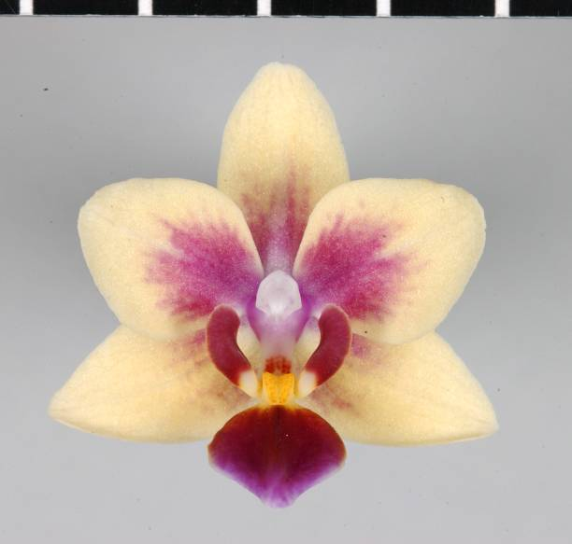
Sépale dorsal
Pétale
Sépale latéral
Colonne
Lobe latéral
Callus
Lobe apical

8.2 Explications portant sur certains caractères

Ad. 1 : Plante : longueur

La longueur de la plante doit être observée du niveau du sol jusqu’à l’extrémité de la plante, y compris les fleurs.

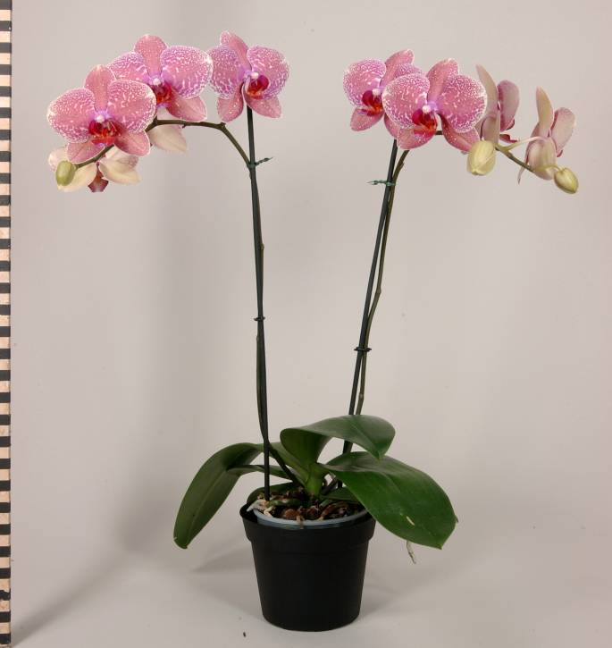
Plante : longueur
Ad. 5 : Feuille : rapport longueur/largeur

allongée ← rapport longueur/largeur → comprimée
allongée ← rapport longueur/largeur → comprimée |  | 1  légèrement allongée
allongée ← rapport longueur/largeur → comprimée |  | 2  moyennement allongée
allongée ← rapport longueur/largeur → comprimée |  | 3  très allongée

Ad. 6 : Feuille : position de la partie la plus large

vers la base | au milieu | vers le sommet
1 | 2 | 3

Ad. 7 : Feuille : forme du sommet

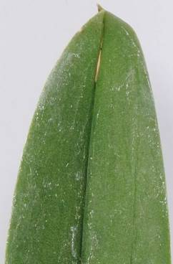 | 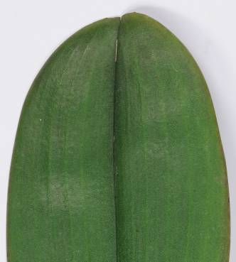 | 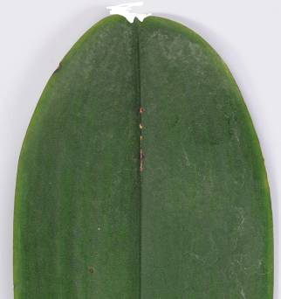
1 | 2 | 3
aigu | obtus | émarginé

Ad. 12 : Feuille : couleur principale de la face supérieure

La couleur principale est celle qui occupe la plus grande surface et la couleur secondaire (si elle est présente) la couleur qui occupe la deuxième surface la plus grande. Au cas où aucune des couleurs ne prédomine clairement, c’est la couleur la plus foncée qui sera la couleur principale.

Ad. 14 : Inflorescence : type

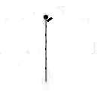 | 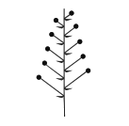 | 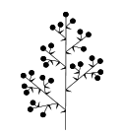
1 | 2 | 3
à fleur simple | grappe | panicule

Ad. 15 : Inflorescence : longueur de la partie florale

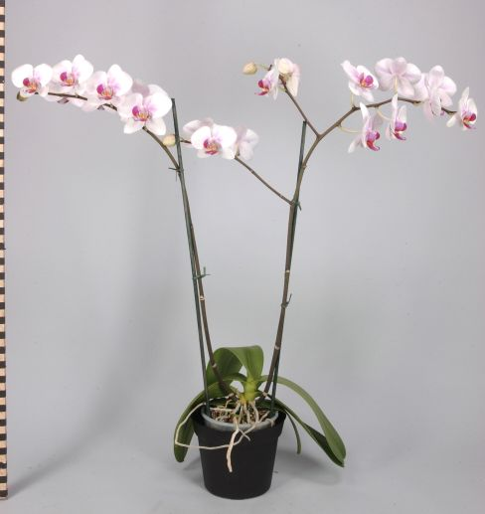
Inflorescence : longueur de la partie florale

Ad. 18 : Pédoncule : épaisseur

L’épaisseur du pédoncule doit être observée au centre du tiers inférieur du pédoncule.

Ad. 20 : Fleur : forme en vue latérale

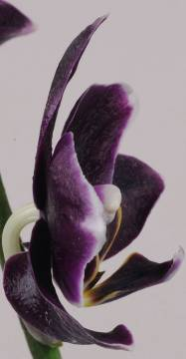 | 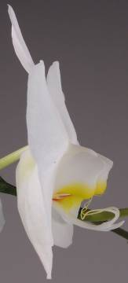 | 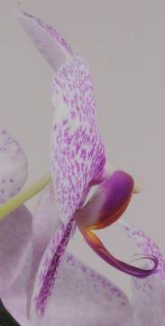
1 | 2 | 3
concave | plate | convexe

Ad. 21 : Fleur : longueur en vue de face
Ad. 22 : Fleur : largeur en vue de face
Ad. 71 : Labelle : cirres

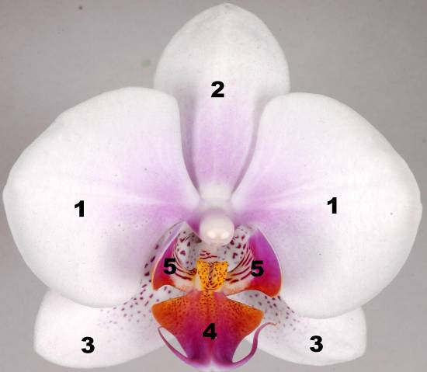
1 : pétale
2 : sépale dorsal
3 : sépale latéral
4 : lobe apical
5 : lobe latéral

Fleur : longueur
Callus
Cirres
Fleur : largeur

Ad. 23 : Fleur : disposition des pétales

1 | 2 | 3
libres | tangents | chevauchants

Ad. 29 : Sépale dorsal : courbure de l’axe longitudinal
Ad. 54 : Pétale : courbure de l’axe longitudinal

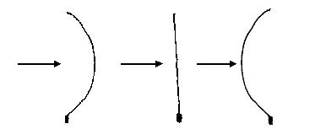
Front
Front
Front
1 | 2 | 3
incurvé | droit | retombant
Ad. 30 : Sépale dorsal : forme en section transversale
Ad. 55 : Pétale : forme en section transversale

 |  | 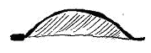
1 | 2 | 3
concave | droit | convexe

Ad. 33 : Sépale dorsal : couleur de fond de la face supérieure
Ad. 42 : Sépale latéral : couleur de fond de la face supérieure
Ad. 58 : Pétale : couleur de fond de la face supérieure
Ad. 77 : Lobe apical : couleur de fond
Ad. 86 : Lobe latéral : couleur de fond

Lorsqu’une couleur sur la face supérieure est la même que celle sur la face inférieure, elle sera considérée comme la couleur de fond. Les autres couleurs sur la face supérieure appartiennent à la répartition.

Ad. 34 : Sépale dorsal : couleur du lavis (si présente)
Ad. 43 : Sépale latéral : couleur du lavis (si présente)
Ad. 59 : Pétale : couleur du lavis (si présente)
Ad. 78 : Lobe apical : couleur du lavis (si présente)
Ad. 87 : Lobe latéral : couleur du lavis (si présente)

Dans le cas d’une partie de plante présentant une couleur de fond sur laquelle une deuxième couleur, par exemple une surteinte, apparaît au bout d’un certain temps, cette surteinte est considérée comme étant la couleur du lavis. La couleur du lavis n’est pas toujours celle qui occupe la plus petite surface de la partie de plante concernée.

Ad. 60 : Pétale : surface de la couleur du lavis

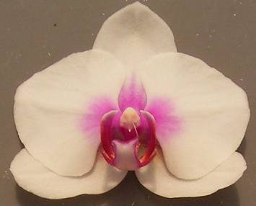 | 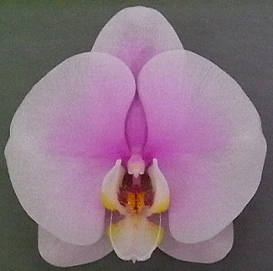 | 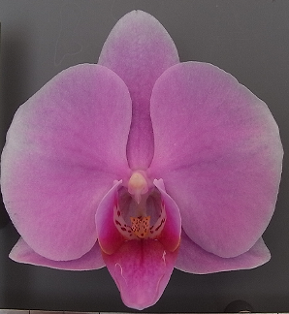
3 | 5 | 7
petite | moyenne | grande

Ad. 70 : Labelle : forme du lobe apical

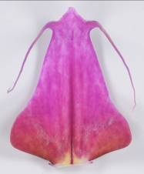 | 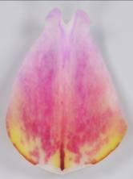 | 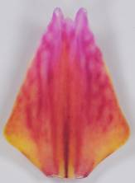 | 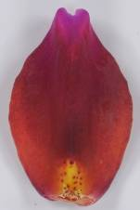
1 | 2 | 3 | 4
triangulaire | ovale | trullé | elliptique
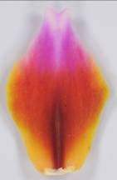 | 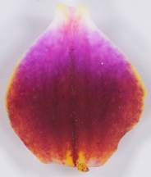 | 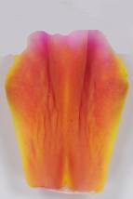 | 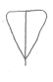
5 | 6 | 7 | 8
losangique | circulaire | obovale | obtriangulaire

Ad. 73 : Labelle : bosse et crête sur le lobe apical

1 | 2 | 3
absentes ou petites | moyennes | grandes

Ad. 74 : Labelle : forme du lobe latéral

1 |  | 2 |  | 3
type I |  | type II |  | type III
 | 4 |  | 5
 | type IV |  | type V

Ad. 75 : Labelle : courbure du lobe latéral

1 | 2 | 3
faible | moyenne | forte

Ad. 94 : Labelle : callus

1 | 2 | 3
plat ou légèrement relevé | modérément relevé | fortement relevé

Bibliographie

Christenson, E, 2001: Phalaenopsis a Monograph, Timber Press, Portland Oregon

Dictionary of Gardening, The Royal Horticultural Society

Graebner, K, 1982: Freude an Orchideen, Verlag J. Berg, München, DE

Pridgeon, A, 1992: The illustrated Encyclopedia of Orchids, Kyodo Printing Pte Ltd, Singapore, SG

Schlechter, Dr R, 1915: Die Orchideen (Ihre Beschreibung, Kultur, und Züchtung), Verlagsbuchhandlung Paul Parey, Berlin, DE

Questionnaire technique

QUESTIONNAIRE TECHNIQUE |  |  |  | Page {x} de {y} |  | Numéro de référence :
 |  |  |  |  |  | Date de la demande :
 |  |  |  |  |  | (réservé aux administrations)
QUESTIONNAIRE TECHNIQUE
à remplir avec une demande de certificat d’obtention végétale

1. Objet du questionnaire technique
1.1 Genre
1.1.1 Nom botanique |  |  | Phalaenopsis Blume
1.1.2 Nom commun |  |  | Orchidée papillon
1.2 Espèce (veuillez préciser)
1.2.1 Nom botanique
1.2.2 Nom commun
2. Demandeur
Nom
Adresse
Numéro de téléphone
Numéro de télécopieur
Adresse électronique
Obtenteur (s’il est différent
du demandeur)
3. Dénomination proposée et référence de l’obtenteur
Dénomination proposée
(le cas échéant)

Référence de l’obtenteur
#4. Renseignements sur le schéma de sélection et le mode de multiplication de la variété

4.1 Schéma de sélection

Variété résultant d’une :

4.1.1 Hybridation

a) hybridation contrôlée [ ]
(indiquer les variétés parentales)

(…………………..……………..…) x (……………..…………………..…)
parent femelle parent mâle

b) hybridation à généalogie partiellement inconnue [ ]
(indiquer la ou les variété(s) parentale(s) connue(s))

(…………………..……………..…) x (……………..…………………..…)
parent femelle parent mâle

c) hybridation à généalogie totalement inconnue [ ]

4.1.2 Mutation [ ]
(indiquer la variété parentale)

4.1.3 Découverte et développement [ ]
(indiquer le lieu et la date de la découverte,
ainsi que la méthode de développement)

4.1.4 Autre [ ]
(préciser)

4.2 Méthode de multiplication de la variété

4.2.1 Multiplication végétative

a) boutures [ ]

b) multiplication in vitro [ ]

c) autre (veuillez préciser) [ ]

4.2.2 Autre [ ]
(veuillez préciser)

5. Caractères de la variété à indiquer (le chiffre entre parenthèses renvoie aux caractères correspondants dans les principes directeurs d’examen; prière d’indiquer la note appropriée).

 | Caractères |  |  |  |  |  | Exemples |  |  | Note
5.1  (1) | Plante : longueur
 | très courte |  |  |  |  |  |  |  |  | 1[ ]
 | très courte à courte |  |  |  |  |  |  |  |  | 2[ ]
 | courte |  |  |  |  |  | Phalboezeq |  |  | 3[ ]
 | courte à moyenne |  |  |  |  |  |  |  |  | 4[ ]
 | moyenne |  |  |  |  |  | Phalpnizok, Red Eye |  |  | 5[ ]
 | moyenne à longue |  |  |  |  |  |  |  |  | 6[ ]
 | longue |  |  |  |  |  | Figaro, Puccini |  |  | 7[ ]
 | longue à très longue |  |  |  |  |  |  |  |  | 8[ ]
 | très longue |  |  |  |  |  |  |  |  | 9[ ]
5.2  (10) | Feuille : panachure
 | absente |  |  |  |  |  | Symphony |  |  | 1[ ]
 | présente |  |  |  |  |  | SOGO F2806 |  |  | 9[ ]
5.3  (11) | Feuille : taches sur la face supérieure
 | absentes |  |  |  |  |  | SOGO Fairyland,  Sunrise Beautiful Girl |  |  | 1[ ]
 | présentes |  |  |  |  |  | Phalnasxu, SOGO F-1320 |  |  | 9[ ]
5.4  (22) | Fleur : largeur en vue de face
 | très étroite |  |  |  |  |  |  |  |  | 1[ ]
 | très étroite à étroite |  |  |  |  |  |  |  |  | 2[ ]
 | étroite |  |  |  |  |  | Mrs Brown |  |  | 3[ ]
 | étroite à moyenne |  |  |  |  |  |  |  |  | 4[ ]
 | moyenne |  |  |  |  |  | Beauty Sheena Rin Rin |  |  | 5[ ]
 | moyenne à large |  |  |  |  |  |  |  |  | 6[ ]
 | large |  |  |  |  |  | Phaladadel |  |  | 7[ ]
 | large à très large |  |  |  |  |  |  |  |  | 8[ ]
 | très large |  |  |  |  |  | Cygnus Renaissance |  |  | 9[ ]
 | Caractères |  |  |  |  |  | Exemples |  |  | Note
5.5  (58) | Pétale : couleur de fond de la face supérieure
 | blanc |  |  |  |  |  |  |  |  | 1[ ]
 | jaune |  |  |  |  |  |  |  |  | 2[ ]
 | vert |  |  |  |  |  |  |  |  | 3[ ]
 | orange |  |  |  |  |  |  |  |  | 4[ ]
 | rouge |  |  |  |  |  |  |  |  | 5[ ]
 | violet |  |  |  |  |  |  |  |  | 6[ ]
 | rouge pourpre |  |  |  |  |  |  |  |  | 7[ ]
 | pourpre |  |  |  |  |  |  |  |  | 8[ ]
 | brun |  |  |  |  |  |  |  |  | 9[ ]
5.6  (59) | Pétale : couleur du lavis (si présent)
 | jaune |  |  |  |  |  |  |  |  | 1[ ]
 | vert |  |  |  |  |  |  |  |  | 2[ ]
 | orange |  |  |  |  |  |  |  |  | 3[ ]
 | rouge |  |  |  |  |  |  |  |  | 4[ ]
 | violet |  |  |  |  |  |  |  |  | 5[ ]
 | rouge pourpre |  |  |  |  |  |  |  |  | 6[ ]
 | pourpre |  |  |  |  |  |  |  |  | 7[ ]
 | brun |  |  |  |  |  |  |  |  | 8[ ]
5.7  (61) | Pétale : nombre de taches
 | aucune |  |  |  |  |  | Florina |  |  | 1[ ]
 | très petit à petit |  |  |  |  |  |  |  |  | 2[ ]
 | petit |  |  |  |  |  | P 132 |  |  | 3[ ]
 | petit à moyen |  |  |  |  |  |  |  |  | 4[ ]
 | moyen |  |  |  |  |  |  |  |  | 5[ ]
 | moyen à grand |  |  |  |  |  |  |  |  | 6[ ]
 | grand |  |  |  |  |  | Phalborudo |  |  | 7[ ]
 | grand à très grand |  |  |  |  |  |  |  |  | 8[ ]
 | très grand |  |  |  |  |  |  |  |  | 9[ ]
 | Caractères |  |  |  |  |  | Exemples |  |  | Note
5.8  (64) | Pétale : nombre de stries
 | aucune |  |  |  |  |  | Florina |  |  | 1[ ]
 | très petit à petit |  |  |  |  |  |  |  |  | 2[ ]
 | petit |  |  |  |  |  |  |  |  | 3[ ]
 | petit à moyen |  |  |  |  |  |  |  |  | 4[ ]
 | moyen |  |  |  |  |  | Phaljelow |  |  | 5[ ]
 | moyen à grand |  |  |  |  |  |  |  |  | 6[ ]
 | grand |  |  |  |  |  | Firelight |  |  | 7[ ]
 | grand à très grand |  |  |  |  |  |  |  |  | 8[ ]
 | très grand |  |  |  |  |  |  |  |  | 9[ ]
5.9  (66) | Pétale : densité de la réticulation
 | aucune |  |  |  |  |  | Florina |  |  | 1[ ]
 | très faible à faible |  |  |  |  |  |  |  |  | 2[ ]
 | faible |  |  |  |  |  | Vallier |  |  | 3[ ]
 | faible à moyenne |  |  |  |  |  |  |  |  | 4[ ]
 | moyenne |  |  |  |  |  | Phalpnizok |  |  | 5[ ]
 | moyenne à élevée |  |  |  |  |  |  |  |  | 6[ ]
 | élevée |  |  |  |  |  | Happy Days |  |  | 7[ ]
 | élevée à très élevée |  |  |  |  |  |  |  |  | 8[ ]
 | très élevée |  |  |  |  |  |  |  |  | 9[ ]
6. Variétés voisines et différences par rapport à ces variétés

Veuillez indiquer dans le tableau ci-dessous et dans le cadre réservé aux observations en quoi votre variété candidate diffère de la ou des variété(s) voisine(s) qui, à votre connaissance, s’en rapproche(nt) le plus. Ces renseignements peuvent favoriser la détermination de la distinction par le service d’examen.

Dénomination(s) de la ou des variété(s) voisine(s) de votre variété candidate |  | Caractère(s) par lequel ou lesquels votre variété candidate diffère des variétés voisines |  |  | Décrivez l’expression du ou des caractère(s) chez la ou les variété(s) voisine(s) |  |  | Décrivez l’expression du ou des caractère(s) chez votre variété candidate
Exemple |  | Feuille : longueur |  |  | courte |  |  | longue
Observations :

#7. Renseignements complémentaires pouvant faciliter l’examen de la variété

7.1 En plus des renseignements fournis dans les sections 5 et 6, existe-t-il des caractères supplémentaires pouvant faciliter l’évaluation de la distinction de la variété?

Oui [ ] Non [ ]

(Dans l’affirmative, veuillez préciser)

7.2 Des conditions particulières sont-elles requises pour la culture de la variété ou pour la conduite de l’examen?

Oui [ ] Non [ ]

(Dans l’affirmative, veuillez préciser)

7.3 Autres renseignements

Une image en couleur représentative de la variété doit être jointe au questionnaire technique.

8. Autorisation de dissémination

a) La législation en matière de protection de l’environnement ou de la santé de l’homme et de l’animal soumet-elle la variété à une autorisation préalable de dissémination?

Oui [ ] Non [ ]

b) Dans l’affirmative, une telle autorisation a-t-elle été obtenue?

Oui [ ] Non [ ]

Si oui, veuillez joindre une copie de l’autorisation.

9. Renseignements sur le matériel végétal à examiner ou à remettre aux fins de l’examen.

9.1 L’expression d’un ou plusieurs caractère(s) d’une variété peut être influencée par divers facteurs, tels que parasites et maladies, traitement chimique (par exemple, retardateur de croissance ou pesticides), culture de tissus, porte-greffes différents, scions prélevés à différents stades de croissance d’un arbre, etc.

9.2 Le matériel végétal ne doit pas avoir subi de traitement susceptible d’influer sur l’expression des caractères de la variété, sauf autorisation ou demande expresse des autorités compétentes. Si le matériel végétal a été traité, le traitement doit être indiqué en détail. En conséquence, veuillez indiquer ci-dessous si, à votre connaissance, le matériel végétal a été soumis aux facteurs suivants :

a) Micro-organismes (p.ex. virus, bactéries, phytoplasmes) Oui [ ] Non [ ]

b) Traitement chimique (p. ex. retardateur de croissance, pesticides) Oui [ ] Non [ ]

c) Culture de tissus Oui [ ] Non [ ]

d) Autres facteurs Oui [ ] Non [ ]

Si vous avez répondu “oui” à l’une de ces questions, veuillez préciser.

……………………………………………………………....

9.3 Le matériel à examiner a-t-il été soumis à un test de dépistage de virus et autres agents pathogènes?

Oui [ ]
(veuillez fournir les précisions indiquées par l’autorité)

Non [ ]

10. Je déclare que, à ma connaissance, les renseignements fournis dans le présent questionnaire sont exacts :

Nom du demandeur

Signature Date

[Fin du document]

* Ces noms, corrects à la date d’adoption des présents principes directeurs d’examen, peuvent avoir été révisés ou actualisés. [Il est conseillé au lecteur de se reporter au code taxonomique de l’UPOV, sur le site Web de l’UPOV (www.upov.int), pour l’information la plus récente].
# Les autorités peuvent prévoir que certains de ces renseignements seront indiqués dans une section confidentielle du questionnaire technique.
# Les autorités peuvent prévoir que certains de ces renseignements seront indiqués dans une section confidentielle du questionnaire technique.

